МИНИСТЕРСТВО НАУКИ И ВЫСШЕГО ОБРАЗОВАНИЯ РОССИЙСКОЙ ФЕДЕРАЦИИ
федеральное государственное бюджетное образовательное учреждение
высшего образования
«РОССИЙСКИЙЭКОНОМИЧЕСКИЙУНИВЕРСИТЕТИМЕНИ Г. В.ПЛЕХАНОВА»
ВОРОНЕЖСКИЙ ФИЛИАЛ
КОЛЛЕДЖ

Отчет
по практической работе № 3
По дисциплине: «Технология разработки программного обеспечения»
На тему «Разработка технических требований на основе предметной области «Авиакомпания ПАО «Аэрофлот»»

Полухиной Валерии Евгеньевны
студентки 3 курса группы CИд-023
по специальности 09.02.07 Информационные системы и программирование
форма обучения: очная

Выполнила: Полухина В.Е.
Проверила: Назарова О.И.
Дата: 30.01.2026
Оценка:

2025 г.
Введение
  - Назначение
Данная спецификация требований описывает функциональные и нефункциональные требования к информационной системе управления качеством обслуживания авиакомпании ПАО «Аэрофлот». Документ предназначен для разработчиков, аналитиков и специалистов по качеству, участвующих в создании и внедрении системы.
  - Соглашения, принятые в документах
В этой спецификации нет никаких типографских условных обозначений.
  - Границы проекта
Информационная система предназначена для автоматизации процессов контроля качества обслуживания пассажиров, учета рейсов, анализа задержек и отмен, обработки жалоб клиентов и формирования отчетности для руководства авиакомпании.
- Общее описание
  - Общи взгляд на продукт
Система управления качеством авиакомпании является веб-приложением, обеспечивающим централизованный сбор и анализ данных о рейсах, пассажирах и уровне сервиса.
Она позволяет:
- контролировать соблюдение стандартов обслуживания;
- анализировать причины задержек и отмен рейсов;
- обрабатывать обращения клиентов;
- формировать аналитические отчеты.

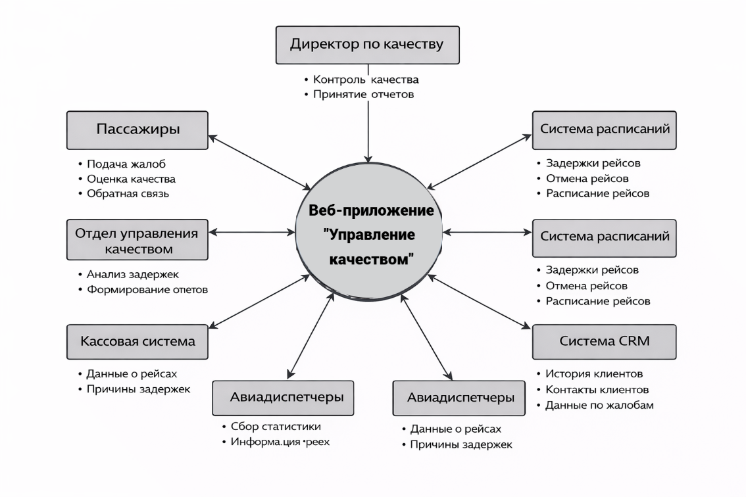
Рисунок 1 - Контекстная диаграмма для выпуска в
  - Классы и характеристики пользователей
Класс пользователей | Описание
Директор по качеству | Является основным руководителем системы управления качеством. Имеет доступ ко всем аналитическим данным и отчетам. Контроль качества, анализ отчетов, принятие решений.
Специалисты отдела качества | Осуществляют ежедневную работу с системой и контроль показателей качества. Ввод данных, обработка жалоб, мониторинг показателей.
Сотрудники авиакомпании (диспетчеры, персонал рейсов) | Предоставляют первичную информацию о выполнении рейсов и возникающих проблемах. Предоставление информации о рейсах.
Администратор системы | Управление пользователями и настройками. Обеспечивает техническую поддержку и стабильную работу системы.

  - Операционная среда
OE-1. Система работает в браузерах Chrome, Edge, Firefox.
OE-2. Серверная часть размещается на Windows Server с СУБД SQL Server.
OE-3. Поддержка доступа с мобильных устройств.
  - Ограничение дизайна и реализации
CO-1. Соответствие стандартам информационной безопасности.
CO-2. Использование корпоративных серверов компании.
CO-3. Веб-интерфейс на основе HTML 5.0.
  - Предположения и зависимости
DE-1. Все подразделения авиакомпании ПАО «Аэрофлот» должны иметь стабильный доступ к корпоративной сети и сети Интернет для обеспечения корректной работы информационной системы управления качеством.
DE-2. Информационная система должна быть интегрирована с существующими корпоративными системами авиакомпании, включая кассовые системы продажи билетов, систему расписаний рейсов и CRM-систему по работе с клиентами.
DE-3. Обработка, хранение и передача персональных данных пассажиров и сотрудников должны осуществляться в соответствии с требованиями Федерального закона Российской Федерации №152-ФЗ «О персональных данных».
DE-4. Все пользователи системы должны проходить процедуру авторизации с разграничением прав доступа в соответствии с их должностными обязанностями.
- Системные функции
  - Управление информацией о рейсах
    - Описание
Данная функция предназначена для учета и мониторинга всех рейсов авиакомпании. Система должна обеспечивать хранение информации о расписании рейсов, их фактическом выполнении, задержках и отменах. Это позволяет анализировать причины отклонений от расписания и оценивать качество предоставляемых услуг.
    - Функциональные требования
Управление информацией о рейсах
Регистрация рейсов: | Система должна обеспечивать регистрацию рейсов с указанием номера рейса, даты, времени вылета и прилета, пункта отправления и пункта назначения.
Учет статуса рейсов: | Система должна фиксировать текущий статус рейса (выполнен по расписанию, задержан, отменен).
Указание причины задержки: | В случае задержки рейса система должна позволять указывать причину задержки (погодные условия, технические неисправности, перегруженность аэропорта и др.).
Хранение истории статусов: | Система должна сохранять историю изменений статусов рейсов.
Поиск рейсов: | Система должна предоставлять возможность поиска рейсов по дате, номеру рейса и направлению
  - Учет и обработка жалоб пассажиров
    - Описание
Функция предназначена для автоматизации процесса приема, регистрации и анализа обращений пассажиров. Она обеспечивает контроль сроков обработки жалоб и формирование статистики по качеству обслуживания.
    - Функциональные требования
Учет и обработка жалоб пассажиров
Регистрация жалобы: | Система должна предоставлять форму для регистрации жалобы пассажира.
Хранение данных обращения: | Система должна сохранять дату обращения, рейс, тип проблемы и контактные данные пассажира.
Классификация жалоб: | Система должна классифицировать жалобы по категориям (задержки, сервис, багаж и др.).
Назначение ответственного: | Система должна назначать сотрудника для обработки жалобы.
Контроль сроков: | Система должна контролировать сроки рассмотрения жалоб.
Уведомление пассажира: | Система должна уведомлять пассажира о статусе жалобы.
  - Анализ показателей качества обслуживания
    - Описание
Данная функция обеспечивает автоматический расчет и анализ ключевых показателей качества обслуживания пассажиров, включая уровень задержек рейсов, количество жалоб и уровень удовлетворенности клиентов.
    - Функциональные требования
Анализ показателей качества обслуживания
Анализ задержек: | Система должна рассчитывать процент задержанных и отмененных рейсов.
Статистика жалоб: | Система должна формировать статистику по количеству жалоб по категориям.
Выявление проблем: | Система должна определять проблемные направления и периоды.
Визуализация данных: | Система должна отображать показатели в виде графиков и таблиц.
Сравнение периодов: | Система должна обеспечивать сравнение показателей за разные периоды.
  - Формирование отчетности по качеству обслуживания
    - Описание
Функция предназначена для автоматического создания отчетов для руководства авиакомпании и контролирующих органов. Отчеты используются для анализа эффективности работы и принятия управленческих решений.
    - Функциональные требования
Формирование отчетности по качеству обслуживания
Отчет по рейсам: | Система должна формировать отчеты по задержкам и отменам рейсов.
Отчет по жалобам: | Система должна формировать отчеты по обращениям пассажиров.
Сводный отчет: | Система должна формировать сводные отчеты по качеству обслуживания.
Экспорт отчетов: | Система должна позволять выгружать отчеты в PDF и Excel.
Автоформирование: | Система должна обеспечивать автоматическое создание отчетов по расписанию.

- Требования к данным
  - Логическая модель данных
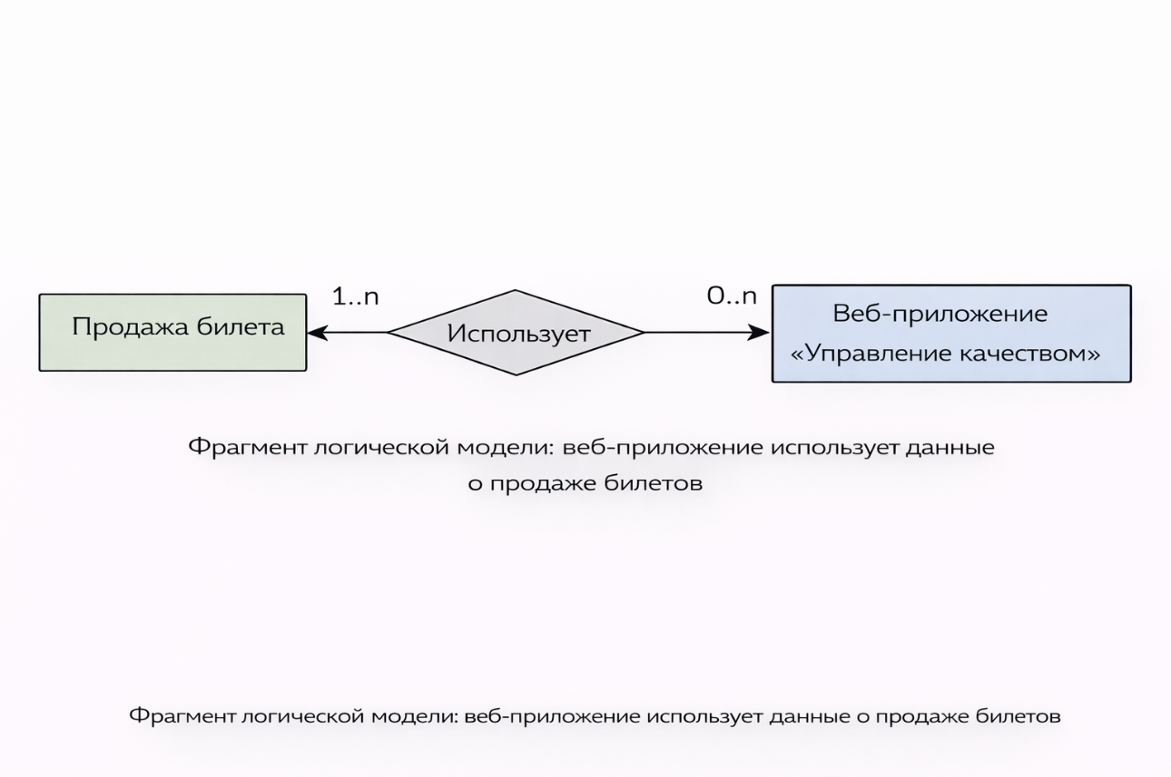
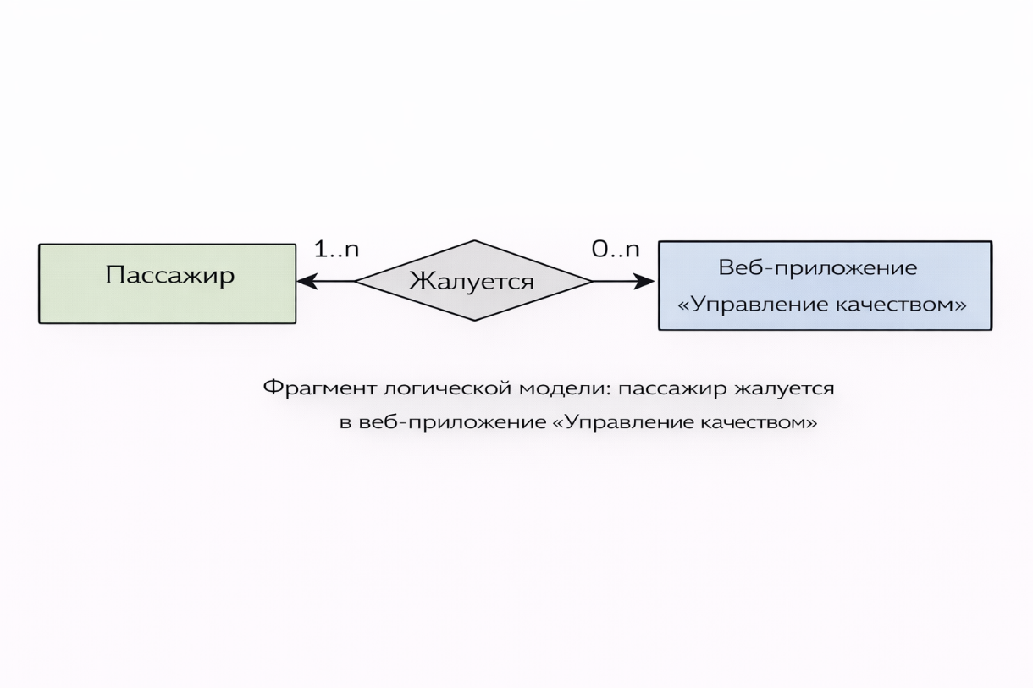
Рисунок 2 - фрагмент модели для выпуска веб-приложения, обеспечивающий централизованный сбор и анализ данных о рейсах, пассажирах и уровне сервиса.
  - Словарь данных
Элемент данных | Описание | Структура или тип данных | Длина | Значения
Номер рейса | Уникальный идентификатор рейса | Строка | 10 | SU1234
Дата рейса | Дата выполнения рейса | Дата, дд.мм.гггг | 8 | 05.02.2026
Время вылета | Плановое время вылета | Время | 4 | 10:00
Город вылета | Пункт отправления | Строка | 50 | Москва
Город прибытия | Пункт назначения | Строка | 50 | Санкт-Петербург
Статус рейса | Состояние рейса | Строка | 20 | По расписанию, задержан, отменен
Причина задержки | Причина отклонения | Строка | 100 | Погода, техническая неисправность
Пассажир | ФИО пассажира | Строка | 100 | Иванов И.И.
Контакт пассажира | Телефон или email | Строка | 50 | ivanov@mail.ru
Номер билета | Идентификатор билета | Строка | 20 | 555889900
Жалоба | Текст обращения пассажира | Текст | 500 | Задержка рейса на 2 часа
Категория жалобы | Тип проблемы | Строка | 50 | Задержка, сервис, багаж
Дата жалобы | Дата обращения | Дата, дд.мм.гггг | 8 | 05.02.2026
Ответственный сотрудник | Сотрудник отдела качества | Строка | 100 | Петров И.И.
Статус жалобы | Этап обработки | Строка | 30 | Принята, в работе, закрыта
Показатель качества | Количественная оценка | Число | - | 95%
Отчет | Документ анализа | Текст | 1000 | Отчет за месяц
  - Отчеты
    - Отчет о использовании услуг
Заголовок отчета | История использования услуг
Период отчета | Указывается временной интервал (день, неделя, месяц, квартал)
Номер рейса | Идентификатор выполненного рейса
Направление рейса | Город вылета – город прибытия
Дата рейса | Дата выполнения рейса
Количество пассажиров | Число перевезенных пассажиров на рейсе
Статус рейса | Выполнен, задержан, отменен
Длительность задержки | Время задержки в минутах (если применимо)
Причина задержки/отмены | Погодные условия, технические причины и др.
Процент рейсов по расписанию | Доля рейсов, выполненных без задержек
Общее количество рейсов | Количество рейсов за период
Общее количество пассажиров | Суммарное число обслуженных пассажиров

  - Целостность, сохранение и утилизация данных
DI-1. Система должна обеспечивать целостность данных о рейсах, пассажирах, жалобах и показателях качества обслуживания и предотвращать несанкционированные изменения.
DI-2. Доступ к изменению данных должен предоставляться только авторизованным пользователям с соответствующими правами.
DI-3. Система должна выполнять регулярное резервное копирование базы данных с возможностью восстановления информации.
DI-4. Хранение и обработка персональных данных должны осуществляться в соответствии с Федеральным законом №152-ФЗ «О персональных данных».
- Требования к внешним интерфейсам
  - Пользовательские интерфейсы
UI-1. Экраны системы должны соответствовать стандартам доступности и удобства использования.
UI-2. На каждой странице веб-интерфейса и мобильного приложения должна быть доступна ссылка на справочную информацию и инструкции по использованию функций.
UI-3. Веб-интерфейс должен обеспечивать возможность поиска, бронирования и оплаты билетов, выбора места и дополнительных услуг.
  - Интерфейсы ПО
SI-1 Система должна интегрироваться с системой бронирования и учета рейсов авиакомпании.
SI-1.1 Система должна передавать информацию о забронированных билетах и дополнительных услугах (багаж, выбор места, питание) в систему учета.
SI-1.2 Система должна получать информацию о доступных рейсах, местах, тарифах и расписании из системы бронирования.
SI-1.3 В случае отсутствия доступных рейсов или тарифов по выбранному направлению система должна уведомлять пользователя и предлагать альтернативные маршруты или даты.
SI-2 Система должна интегрироваться с системой обработки платежей.
SI-2.1 Система должна обеспечивать возможность регистрации и удаления данных банковских карт для оплаты авиабилетов и услуг.
SI-2.2 Система должна проверять, зарегистрированы ли платежные данные клиента для осуществления оплаты.
SI-2.3 Система должна проверять возможность использования выбранного способа оплаты (карта, электронный кошелек и др.).
SI-2.4 Система должна обрабатывать платежи за бронирование билетов и дополнительные услуги.
SI-2.5 Система должна осуществлять возврат средств за отмененные рейсы, бронирования или неоказанные услуги в соответствии с правилами авиакомпании.
  - Интерфейсы оборудования
Поддержка оборудования: взаимодействие с принтерами для печати билетов, посадочных талонов и отчетных документов, сканерами для считывания паспортов и посадочных талонов пассажиров, а также терминалами самообслуживания для регистрации на рейс.
  - Коммуникационные интерфейсы
CI-1 Система должна отправлять пассажирам уведомления по электронной почте, SMS или push-уведомления с подтверждением бронирования билета, статусом рейса, информацией о стоимости, изменениях расписания и инструкциями по регистрации на рейс.
- Атрибуты качества
  - Требования к удобству использования
USE-1: Система должна позволять пассажирам быстро получать доступ к истории своих бронирований, купленных билетов и дополнительных услуг одной операцией через личный кабинет.
USE-2: Не менее 95% новых пользователей (пассажиров или сотрудников авиакомпании) должны успешно выполнить бронирование билета или изменить данные рейса без ошибок с первой попытки.
  - Требования к производительности
PER-1: Система должна обслуживать до 1000 активных пользователей, включая не менее 300 пользователей в период пиковой нагрузки (например, с 17:00 до 21:00 по местному времени), при средней продолжительности сеанса 15 минут.
PER-2: Все страницы веб-интерфейса, мобильного приложения и внутренней системы сотрудников должны загружаться не более чем за 2 секунды при скорости интернет-соединения не ниже 50 Мбит/с.
PER-3: Система должна отображать подтверждение бронирования билета, оплаты или изменения заказа не более чем через 3 секунды после отправки данных пользователем.
  - Требования к безопасности
SEC-1: Все сетевые транзакции, включая персональные данные пассажиров и финансовую информацию, должны быть зашифрованы в соответствии с политикой безопасности авиакомпании.
SEC-2: Пользователи должны проходить авторизацию для выполнения операций бронирования, оплаты и управления билетами, за исключением просмотра общедоступной информации (расписания рейсов и тарифов).
SEC-3: Только уполномоченные сотрудники и администраторы системы могут добавлять, изменять или удалять данные рейсов, тарифов, пассажиров и бронирований согласно внутренним правилам безопасности.
SEC-4: Система должна обеспечивать, чтобы пассажиры могли просматривать и изменять только свои личные данные и историю бронирований, без доступа к информации других пользователей.
  - Требования к защите
SAF-1: Пассажир должен иметь возможность видеть все выбранные и предложенные услуги (билет, багаж, питание, страховка), при этом услуги с ограничениями, правилами возврата или дополнительными условиями должны быть явно выделены для информирования пользователя.
  - Требования к доступности
AVL-1: Веб-система и мобильное приложение авиакомпании должны быть доступны пользователям не менее 99% времени в течение суток, за исключением периодов планового технического обслуживания и обновлений.
  - Требования к надежности
ROB-1: В случае разрыва соединения между пользователем (пассажиром или сотрудником авиакомпании) и системой до завершения бронирования или оплаты система должна сохранять введенные данные и позволять продолжить операцию после восстановления соединения.
Вывод:
В работе была разработана спецификация требований к информационной системе управления качеством обслуживания авиакомпании ПАО «Аэрофлот». Определены основные функции системы, требования к данным, интерфейсам и атрибутам качества.
Созданная спецификация может использоваться как основа для проектирования и внедрения системы, направленной на повышение эффективности контроля качества обслуживания пассажиров и поддержки управленческих решений.

